УПРАВЛЕНИЕ ФЕДЕРАЛЬНОЙ СЛУЖБЫ ГОСУДАРСТВЕННОЙ РЕГИСТРАЦИИ,
КАДАСТРА И КАРТОГРАФИИ (РОСРЕЕСТР) ПО ЧЕЛЯБИНСКОЙ ОБЛАСТИ
454048 г. Челябинск, ул. Елькина, 85
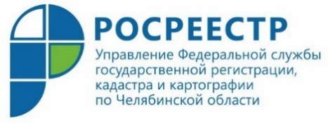

09.2020
Темы сентябрьских «горячих линий» Управления Росреестра

Управление Росреестра по Челябинской области анонсирует темы «горячих линий» для населения, которые запланированы на сентябрь 2020 года.
В рамках оказания Управлением Росреестра консультационной помощи в текущем месяце состоятся следующие «горячие линии»:
- 3 сентября 10.00-11.00 «горячая линия» на тему: «Исправление технических ошибок в сведениях, содержащихся в Едином государственном реестре недвижимости». Телефон: 8(351) 261-48-03;
- 8 сентября 14.00-15.00 «горячая линия» на тему: «Порядок проведения собраний кредиторов». Телефон: 8(351) 260-44-63;
- 17 сентября 14.00-15.00 «горячая линия» на тему: «Порядок возникновения обременений объектов недвижимости при установлении охранных зон пунктов ГГС». Телефон: 8(351) 237-82-79;
- 24 сентября 14.00 -15.00 «горячая линия» на тему: «Как снять арест с объекта недвижимого имущества». Телефон: 8(351) 237-24-47;
- 30 сентября 2020 года (на протяжении всего рабочего дня) «горячая линия» на тему: «Оказание государственных услуг Росреестра в электронном виде». Телефон: 8(351) 260-60-48.
Пресс-служба Управления Росреестра
по Челябинской области

